Année Scolaire  2017/2018 | TEST D’ÉVALUATION– FRANÇAIS  Nº _____ 9ème Année- Niveau 3  Durée: 90min Date: janvier/2018
Nom: ___________________________________ Prénom __________________________ N. º _____ Classe : _____
Classification en pourcentage: _______________________________ ( _______) Correspondant au niveau: ___________
Le Prof.: Celina M. Parente _____________________________________ Responsable de l’élève: _____________________________

I –COMPRÉHENSION DU FILM
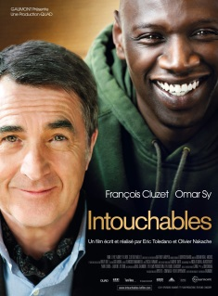
1.a) Décrivez les personnages en les opposant en complétant le tableau ci-dessous. Trouvez au moins cinq différences
Driss | Philippe
- Il est noir | - Il est blanc

2. A votre avis, quel est le genre du film ?
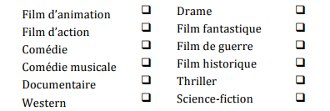
3. Justifiez.
___________________________________________________________________________________________________________________________________________________________________________________________________________________________________
4. Quels sont les thèmes abordés dans le film ? (5 –cinq- au minimum)
___________________________________________________________________________________________________________________________________________________________________________________________________________________________________________________________________________________________________________________________________________________________________________
5. Complétez le tableau :
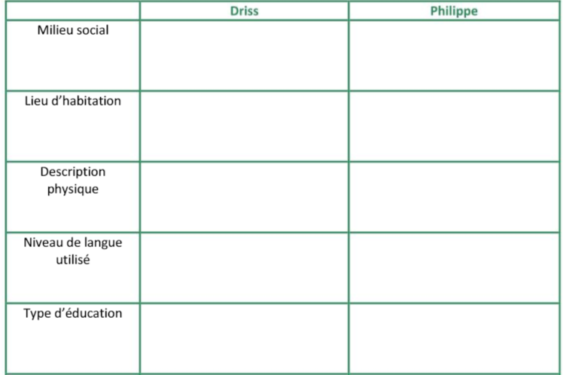

6. Les lieux - Où se déroule l’histoire ? Précisez le plus possible.
_________________________________________________________________________________________________________________________________________________________________________________________________________________________________________________________________________________________________________________________________________________________________________________
6. a) - Choisissez trois adjectifs pour décrire les univers respectifs de chacun des personnages principaux. Quelles couleurs dominantes dans le choix des décors ont été utilisées pour marquer une opposition entre les deux personnages ?
_______________________________________________________________________________________________________________________________________________________________________________________________________________________________________________________________________________________________________________________________________________________________________________________________________________________________________________________________________________________________________________________________________________________________________________________________________________________________________

7. Numérotez les photogrammes selon leur ordre d’apparition dans le film. Donnez à chaque photogramme un titre court et simple.
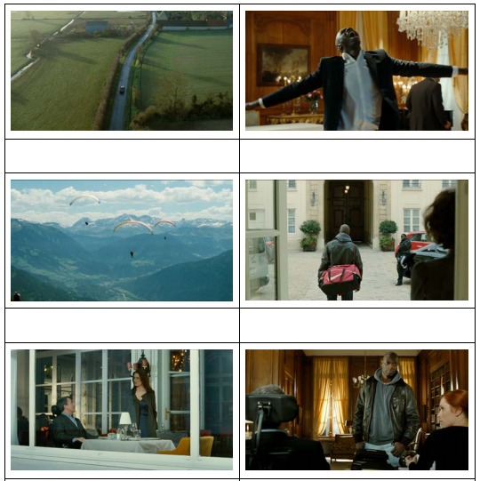
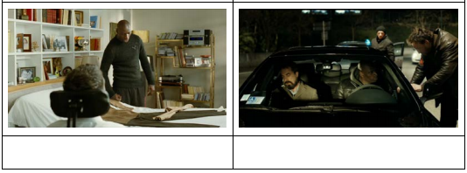

II-EXPRESSION ÉCRITE
Choisissez un de ces options :
- Raconter la suite du film. A partir du dernier photogramme, écrivez la suite de l’histoire en 80 mots environ.
- Choisissez un personnage du film et faites son portrait, écrivez son histoire (son passé et son présent). Essayez d’expliquer son comportement et ses attitudes.
Option _____

______________________________________________________________________________________________________________________________________________________________________________________________________________________________________________________________________________________________________________________________________________________________________________________________________________________________________________________________________________________________________________________________________________________________________________________________________________________________________________________________________________________________________________________________________________________________________________________________________________________________________________________________________________________________________________________________________________________________________________________________________________________________________________________________________________________________________________________________________________________________________________________________________________________________________________________________________________

BON TRAVAIL

